Обоснование модульной структуры

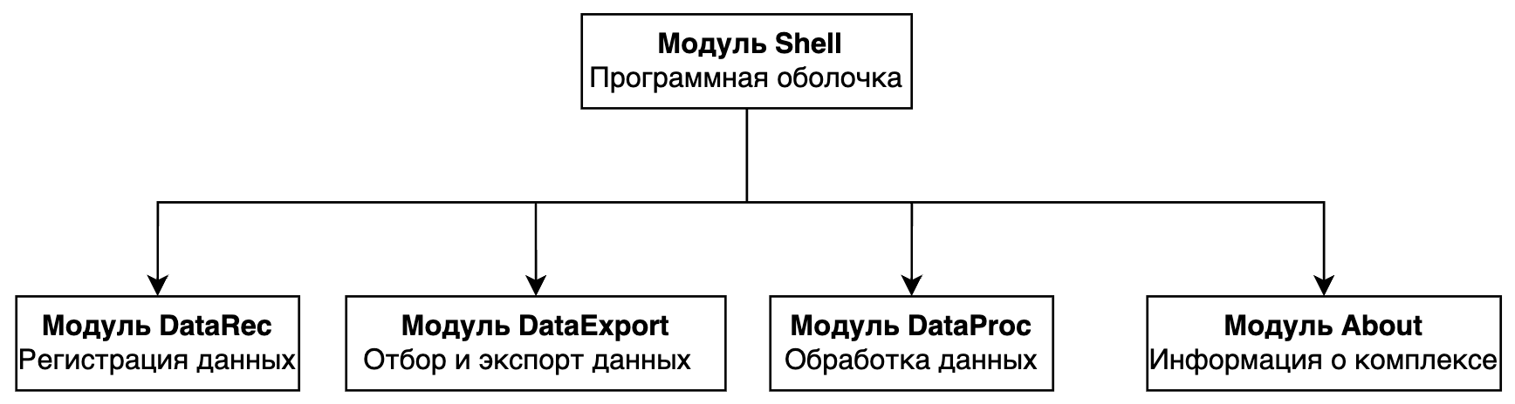
Рисунок 1. Схема модульной структуры системы

I. Список модулей
- Программная оболочка (Shell)
- Регистрация данных (DataRec)
- Отбор и экспорт данных (DataExport)
- Обработка данных (DataProc)
- Информация о комплексе (About)

II. Спецификация модуля 1. Программная оболочка
Обозначение модуля: Shell
Назначение: Обеспечение единой точки входа в систему, координация работы всех подсистем и навигация между ними. Реализует функции главного меню, обеспечивая доступ к трём основным подсистемам ПКРОД: Подсистеме регистрации (рис. 1.3), Информационной подсистеме (рис. 1.4) и Аналитической подсистеме (рис. 1.5).
Исходные данные: Команды пользователя, вводимые через клавиатуру или мышь при работе с главным меню программы.
Результаты выполнения модуля: Активация соответствующего модуля.
Математический метод: не применяется
Вызываемые модули: DataRec, DataExport, DataProc, About

Требования к вычислительным ресурсам и к среде:
- ОС: Windows 10+
- Python 3.9+
- Библиотеки: tkinter или PyQt
Ограничения в применении: нет
Диагностические сообщения: нет

III. Спецификация модуля 2. Регистрация данных
Обозначение модуля: DataRec
Назначение: Выполнение покадрового опроса каналов объекта, проведение первичной обработки измерений (ПО, НИ, СД, КС, РФ), контроль корректности данных и их сохранение в архив. Реализует функции подсистемы регистрации (функциональная модель, уровень 2, рис. 1.3).
Исходные данные: Количество кадров, комментарий и ФИО оператора, вводимые пользователем с клавиатуры; данные с каналов объекта, получаемые через API модели PLANT.
Результаты выполнения модуля: Запись данных в базу данных SQLite; вывод на экран сообщений о нарушениях позиционных ограничений; вывод на экран отчета о завершении регистрации.
Математический метод:
- НИ (нормирование): $y=\frac{X-B_{1}}{B_{2}}$
$y=\frac{X-2.2}{1.5}$ (канал 5)
- РФ (расчет функции): $y=\frac{X+86}{X-210}$ (канал 66)
- СД (среднее и дисперсия):
Среднее: $μ=\frac{\sum{x_{i}}}{n}$ (n=5 для канала 6)
Дисперсия: $σ² = \frac{\sum{{(x_{i}-μ)}^{2}}}{n-1}$
- КС (контроль стабильности): сравнение разброса значений в кадре с порогом $ε$ = 0.01
- ПО (позиционные ограничения): $B_{1} ≤ X ≤B_{2}$Канал 1: $-25 ≤ X ≤ 20$
Канал 4: $0 ≤ X ≤ 1$
Вызываемые модули: нет
Требования к вычислительным ресурсам и к среде:
- ОС: Windows 10+
- Python 3.9+
- Библиотеки: sqlite3
- Доступ к модели объекта PLANT
Ограничения в применении: требуется запущенная модель объекта PLANT
Диагностические сообщения:
- «Нарушение стабильности в кадре №X, регистрация кадра прервана»
- «ВНИМАНИЕ: Нарушение позиционных ограничений в канале 1: X = ...»
- «Регистрация завершена. Сохранено X кадров.»

IV. Спецификация модуля 3. Отбор и экспорт данных

Обозначение модуля: DataExport
Назначение: Отбор данных из базы данных по заданным условиям (дата, ФИО оператора, номера каналов, диапазоны значений), расчёт средних значений по отобранной группе данных, сортировка по столбцу в отобранной группе данных, вывод отобранных данных в файл CSV и на экран в виде таблицы. Реализует функции информационной подсистемы (функциональная модель, уровень 2, рис. 1.4).
Исходные данные: Условия фильтрации (дата начала/конца, ФИО оператора, номера каналов, диапазоны значений), столбец для сортировки, вводимые пользователем с клавиатуры; данные из базы данных SQLite, получаемые через SQL-запросы.
Результаты выполнения модуля: Вывод на экран таблицы с отобранными данными; вывод средних значений по каналам; сохранение отобранных данных в файл CSV;
Математический метод: Среднее арифметическое: $μ=\frac{\sum{x_{i}}}{n}$
Вызываемые модули: нет
Требования к вычислительным ресурсам и к среде:
- ОС: Windows 10
- Python 3.9+
- Библиотеки: sqlite3, tkinter, csv
Ограничения в применении: нет
Диагностические сообщения:
- «По заданным условиям данные не найдены»
- «Данные сохранены в файл [путь]»

V. Спецификация модуля 4. Обработка данных
Обозначение модуля: DataProc
Назначение: Проведение научно-технических расчетов по отобранному подмножеству экспериментальных данных: расчет гистограмм по измерениям для отдельных каналов и расчет основных статистик (математическое ожидание, дисперсия, среднеквадратическое отклонение). Реализует функции аналитической подсистемы (функциональная модель, уровень 2, рис. 1.5).
Исходные данные: Отобранная группа данных, сохранённая в CSV-файле; номер канала для анализа, выбираемый пользователем.
Результаты выполнения модуля: Вывод на экран гистограммы распределения; вывод на экран таблицы со статистиками (математическое ожидание, дисперсия, среднеквадратическое отклонение).
Математический метод:
- Математическое ожидание: $μ=\frac{\sum{x_{i}}}{n}$
- Дисперсия: $σ^{2}= \frac{\sum{{\left(x_{i}-μ\right)}^{2}}}{n-1}$
- Среднеквадратическое отклонение: $σ = \sqrt{σ²}$
- Гистограмма: разбиение на интервалы, подсчет частот
Вызываемые модули: нет
Требования к вычислительным ресурсам и к среде:
- ОС: Windows 10+
- Python 3.9+
- Библиотеки: numpy, matplotlib, csv
Ограничения в применении: требуется не менее 2 значений для расчета дисперсии.
Диагностические сообщения: «Недостаточно данных для расчета (требуется минимум 2 значения)»

VI. Спецификация модуля 5. Информация о комплексе
Обозначение модуля: About
Назначение: Предоставление пользователю справочной информации о версии, разработчиках и назначении программного комплекса. Выполняет вспомогательную функцию информирования пользователя, не отраженную на функциональных моделях верхнего уровня.
Исходные данные: Команда пользователя на вызов справки, поступающая из модуля Shell.
Результаты выполнения модуля: Вывод на экран информации о программном комплексе.
Математический метод: не применяется
Вызываемые модули: нет
Требования к вычислительным ресурсам и к среде:
- ОС: Windows 10+
- Python 3.9+
- Библиотеки: tkinter
Ограничения в применении: нет
Диагностические сообщения: нет

